
ΕΛΛΗΝΙΚΗ ΔΗΜΟΚΡΑΤΙΑ  ΔΗΜΟΤΙΚΟ ΛΙΜΕΝΙΚΟ ΤΑΜΕΙΟ ΧΙΟΥ |  | Χίος 21/11/2024  Αριθ. Πρωτ.:4464
Ταχ. Διεύθυνση  Τηλέφωνο | :ΙΧΘΥΟΣΚΑΛΑ ΠΑΡΟΔΟΣ ΚΑΛΟΥΤΑ  ΧΙΟΣ 82100  : 2271022770 |  | ΠΡΟΣ | ΚΑΘΕ ΕΝΔΙΑΦΕΡΟΜΕΝΟ

ΠΡΟΣΚΛΗΣΗ

Το Δημοτικό Λιμενικό Ταμείο Χίου ενδιαφέρεται να αναθέσει τις εργασίες Επισκευής σκάλας κρηπιδώματος στον Κεντρικό Λιμένα Χίου προϋπολογιζόμενης δαπάνης 600,00€ συμπεριλαμβανομένου του αναλογούντος ΦΠΑ 17%
Παρακαλούμε να μας αποστείλετε σχετική προσφορά για τις ανωτέρω υπηρεσίες μέχρι την 26η/11/2024.
Προς απόδειξη της μη συνδρομής των λόγων αποκλεισμού από διαδικασίες σύναψης δημοσίων συμβάσεων των παρ.1 και 2 του άρθρου 73 του Ν.4412/2016, παρακαλούμε, μαζί με την προσφορά σας, να μας αποστείλετε τα παρακάτω δικαιολογητικά:
α. Υπεύθυνη δήλωση εκ μέρους του οικονομικού φορέα, σε περίπτωση φυσικού προσώπου ότι δεν συντρέχουν οι λόγοι αποκλεισμού της παραγράφου 1 του άρθρου 73 του Ν.4412/2016. Η υπεύθυνη δήλωση γίνεται αποδεκτή εφόσον έχει συνταχθεί μετά την κοινοποίηση της παρούσας πρόσκλησης. (άρθρο 80 παρ.12 του Ν.4412/2016, όπως προστέθηκε με την παρ.7αδ του άρθρου 43 του Ν.4605/2019)
β. Φορολογική ενημερότητα

Το ανωτέρω πιστοποιητικό (β) γίνεται αποδεκτό εφόσον είναι εν ισχύ κατά το χρόνο υποβολής του, άλλως, στην περίπτωση που δεν αναφέρεται χρόνος ισχύος, εφόσον έχει εκδοθεί έως τρεις (3) μήνες πριν από την υποβολή του. (άρθρο 80 παρ.12 του Ν.4412/2016, όπως προστέθηκε με την παρ.7αδ του άρθρου 43 του Ν.4605/2019)

Ο Πρόεδρος του Δ.Λ.Τ.Χίου

ΛΕΓΑΤΟΣ ΠΑΝΤΕΛΗΣ

ΕΡΓΑΣΙΑ
Επισκευή σκάλας κρηπιδώματος στον κεντρικό λιμένα Χίου

ΠΡΟΫΠΟΛΟΓΙΣΜΟΣ: | 600,00 € (συμπεριλαμβανομένου Φ.Π.Α. 17%)
ΑΝΑΘΕΤΟΥΣΑ ΑΡΧH : | Δημοτικό Λιμενικό Ταμείο Χίου
ΧΡΗΜΑΤΟΔΟΤΗΣΗ : | Ίδιοι Πόροι
CPV: | 45223500 (Κατασκευές από οπλισμένο σκυρόδεμα).

ΕΛΛΗΝΙΚΗ ΔΗΜΟΚΡΑΤΙΑ  ΔΗΜΟΤΙΚΟ ΛΙΜΕΝΙΚΟ ΤΑΜΕΙΟ ΧΙΟΥ | ΕΡΓΑΣΙΕΣ: |  | Επισκευή σκάλας κρηπιδώματος στον κεντρικό λιμένα Χίου
ΠΡΟΫΠΟΛΟΓΙΣΜΟΣ: |  | 600 ,00 €(συμπεριλαμβανομένου ΦΠΑ 17%)
ΑΝΑΘΕΤΟΥΣΑ ΑΡΧΗ: |  | Δημοτικό Λιμενικό Ταμείο Χίου

ΤΕΧΝΙΚΗ ΠΕΡΙΓΡΑΦΗ

Σκοπιμότητα εργασιών

Με την εργασία αυτή προβλέπεται να γίνει η πλήρωση-γέμισμα της σκάλας
Η εργασία θα εκτελεστεί από εξειδικευμένο συνεργείο.
Η εργασία θα πραγματοποιηθεί μέσα στο 4^{ο} τρίμηνο του 2024.

Περιγραφή Εργασιών:
-Πλήρωση(γέμισμα) σκάλας κρηπιδώματα στον κεντρικό λιμένα Χίου.

Λόγω της σαθρότητας της εν λόγω σκάλας κρίνεται απαραίτητη η πλήρωση (γέμισμα) της για αποφυγή τραυματισμών και η αντικατάσταση της αργότερα.
Θα τοποθετηθούν βλήτρα σαν αγκυρώσεις εντός των υφιστάμενων κατακόρυφων και οριζόντιων δομικών στοιχείων τα οποία θα συγκολληθούν με ρητίνες υψηλής αντοχής. Πάνω στα βλήτρα θα τοποθετηθεί οπλισμός ράβδους αντοχής κατηγορίας Β500C διαμέτρου φ12 /20 . Η πλήρωση της σκάλας θα γίνει με σκυρόδεμα κατηγορίας C20/25. Οι διαστάσεις της σκάλας είναι 3,10 * 1,00 και βάθους 1,00 μ.

Παρακάτω παρατίθενται, άποψη του κεντρικού λιμένα Χίου και η θέση που βρίσκεται η σκάλα.
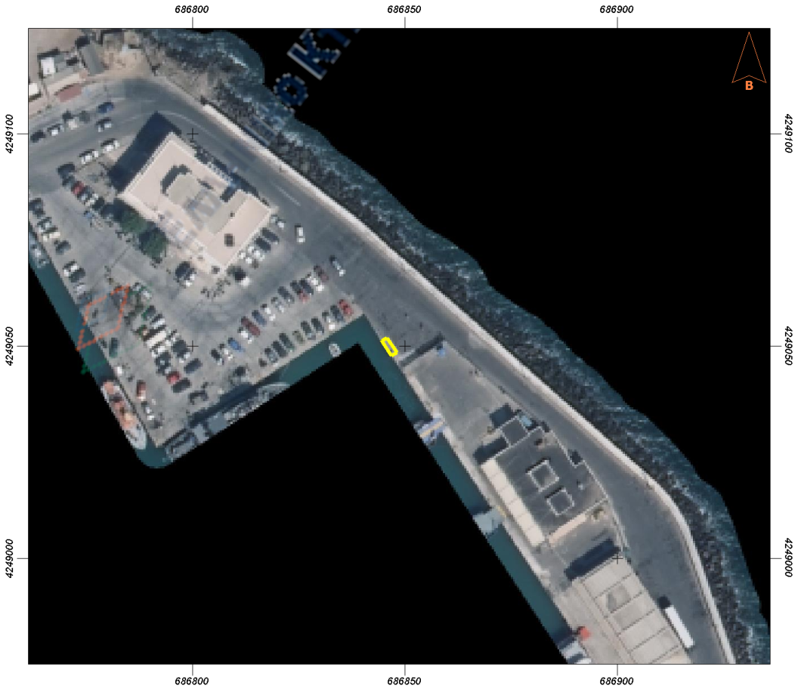

ΑΠΟΣΠΑΣΜΑ ΚΥΡΩΜΕΝΟΥ ΟΡΘΟΦΩΤΟΧΑΡΤΗ ΕΚΧΑ
ΜΕ ΤΗΝ ΘΕΣΗ ΤΗΣ ΣΚΑΛΑ

Ειδικές υποχρεώσεις του Αναδόχου
- Ο Ανάδοχος υποχρεούται να προσέλθει και λάβει τις σχετικές εντολές από την Υπηρεσία.
- Ο Ανάδοχος αναλαμβάνει την υποχρέωση να εκτελέσει τις εργασίες σύμφωνα με την παρούσα Τεχνική Περιγραφή.
Η εργασία θα εκτελεστεί σύμφωνα με τις υποδείξεις και τις οδηγίες της Υπηρεσίας και βάση των διατάξεων του Ν. 2971/2001 και του Ν.4412/2016
Ο συνολικός προϋπολογισμός των εργασιών είναι (600,00 € συμπεριλαμβανομένου του Φ.Π.Α. 17%) (Κ.Α. 30-6262.001 συντήρηση και επισκευή λιμένων και λιμενικών εγκαταστάσεων) και θα καλυφθεί από τον προϋπολογισμό του Δημοτικού Λιμενικού Ταμείου Χίου. Το CPV για τις εργασίες που αναφέρονται παραπάνω είναι 45223500 (Κατασκευές από οπλισμένο σκυρόδεμα).

ΧΙΟΣ, 29/10/2024  ΣΥΝΤΑΧΘΗΚΕ | ΧΙΟΣ, …/…/2024  ΘΕΩΡΗΘΗΚΕ  Ο ΠΡΟΪΣΤΑΜΕΝΟΣ Τ.Υ. Δ. ΧΙΟΥ
Σταμάτης Μυριαγκός  Πολιτικός Μηχανικός ΤΕ | Δρ. Κωνσταντίνος Μπουλάς  Μηχανικός Οικονομίας και Διοίκησης  ΠΕ με βαθμό Α΄

ΕΛΛΗΝΙΚΗ ΔΗΜΟΚΡΑΤΙΑ  ΔΗΜΟΤΙΚΟ ΛΙΜΕΝΙΚΟ ΤΑΜΕΙΟ ΧΙΟΥ | ΕΡΓΑΣΙΕΣ: |  | Επισκευή σκάλας κρηπιδώματος στον κεντρικό λιμένα Χίου
ΠΡΟΫΠΟΛΟΓΙΣΜΟΣ: |  | 600,00 €(συμπεριλαμβανομένου ΦΠΑ 17%)
ΑΝΑΘΕΤΟΥΣΑ ΑΡΧΗ: |  | Δημοτικό Λιμενικό Ταμείο Χίου

ΠΡΟΫΠΟΛΟΓΙΣΜΟΣ

 | Είδος Εργασιών |  | Κωδικός Άρθρου | ΑΤ | Μον. Μετρ. | Ποσότητα | Τιμή Μονάδας (Ευρώ) | Δαπάνη
 | Πλήρωση(γέμισμα)σκάλας κρηπιδώματος στον λιμένα Χίου. |  |  | 1 | τεμ | 1 | 512,82 | 512,82
 | ΜΕΡΙΚΟ ΣΥΝΟΛΟ |  |  |  |  |  |  | 512,82
 | Φ.Π.Α. 17% |  |  |  |  |  |  | 87,18
 | ΓΕΝΙΚΟ ΣΥΝΟΛΟ |  |  |  |  |  |  | 600,00

ΧΙΟΣ, 29/10/2024  ΣΥΝΤΑΧΘΗΚΕ | ΧΙΟΣ, …/…/2024  ΘΕΩΡΗΘΗΚΕ  Ο ΠΡΟΪΣΤΑΜΕΝΟΣ Τ.Υ. Δ. ΧΙΟΥ
Σταμάτης Μυριαγκός  Πολιτικός Μηχανικός ΤΕ | Δρ. Κωνσταντίνος Μπουλάς  Μηχανικός Οικονομίας και Διοίκησης  ΠΕ με βαθμό Α΄

ΕΛΛΗΝΙΚΗ ΔΗΜΟΚΡΑΤΙΑ  ΔΗΜΟΤΙΚΟ ΛΙΜΕΝΙΚΟ ΤΑΜΕΙΟ ΧΙΟΥ | ΕΡΓΑΣΙΕΣ: |  | Επισκευή σκάλας κρηπιδώματος στον κεντρικό λιμένα Χίου
ΠΡΟΫΠΟΛΟΓΙΣΜΟΣ: |  | 600,00 €(συμπεριλαμβανομένου ΦΠΑ 17%)
ΑΝΑΘΕΤΟΥΣΑ ΑΡΧΗ: |  | Δημοτικό Λιμενικό Ταμείο Χίου

ΕΝΤΥΠΟ ΟΙΚΟΝΟΜΙΚΗΣ ΠΡΟΣΦΟΡΑΣ

Α/Α | ΕΡΓΑΣΙΑ | Προσφερόμενο ποσό για τις εργασίες που περιγράφονται (συμπεριλαμβανομένου του ΦΠΑ 17%)
Α/Α | ΕΡΓΑΣΙΑ | ΟΛΟΓΡΑΦΩΣ | ΑΡΙΘΜΗΤΙΚΑ
1 | Πλήρωση(γέμισμα) σκάλας κρηπιδώματος στον λιμένα Χίου.

Ο ΠΡΟΣΦΕΡΩΝ

